19.06.2020
1. Pogoda – wysłuchajcie opowiadania i porozmawiajcie na temat jego treści.
Pogoda (Bożena Forma)
Adaś ciągle spogląda w okno. Dzisiaj z grupą przedszkolaków jedzie na wycieczkę. Ale co z tą pogodą? Czy wycieczka się uda? Mają jechać bryczką i grać w piłkę.
– Mamusiu, nie widać słońca. po niebie płyną ciemne chmury – chłopiec ze smutkiem spogląda w okno.
– Może zabiorę grubszą kurtkę, a może wyciągnę z plecaka krótkie spodnie, pewnie ich nie założę – coraz bardziej denerwuje się Adaś.
– Nie martw się, popatrz, termometr wskazuje wysoką temperaturę – tłumaczy mama.
– Jest ciepło, chociaż trochę parno. Włączymy telewizor i zaraz dowiemy się, jaka będzie pogoda – na ekranie pojawiła się mapa Polski.
– Mieszkamy tutaj, gdzie widać słońce zza chmur – tłumaczy Adasiowi mama. – Wprawdzie widać czasami padający deszcz, jednak to tylko przelotne opady.
Adaś wpatruje się w mapę pogody.
– Trochę podobna do naszego kalendarza pogody. Codziennie wspólnie z panią zaznaczamy na nim pogodę, jaką zaobserwowaliśmy w drodze do przedszkola. Wybieramy chmurki, krople deszczu, ugięte na wietrze drzewa. Zegar wybija ósmą godzinę.
– Na nas już czas – mama z Adasiem idą do przedszkola.
– Będzie wspaniale, zobaczysz. Przebierz się w krótkie spodenki, jest coraz cieplej.
Pogoda dopisała. Chociaż było pochmurno, nie spadła ani jedna kropla deszczu. Były spacer nad jezioro, przejazd bryczką i oczywiście gra w piłkę. Dzieci wróciły bardzo zadowolone, chociaż trochę zmęczone.
Pytania do tekstu: Gdzie wybierał się Adaś? Dlaczego chłopiec był zmartwiony? Jaką pogodę wskazywała prognoza w telewizji? Jaka pogoda była na wycieczce?
2. „Zjawiska atmosferyczne” – porozmawiajcie z rodzicami o zjawiskach atmosferycznych charakterystycznych dla poszczególnych pór roku. Dziecko odpowiada na pytania zadane przez rodzica: Czym różni się lato od innych pór roku? Co dzieci robią w lecie, jaki to dla nich czas? Rodzic prezentuje dziecku poniższe piktogramy zjawisk kojarzących się z latem: słońce, wiatr, burza, deszcz. Dzieci nazywają je, określają pierwszą i ostatnią głoskę w wyrazach i dopasowują do poszczególnych ilustracji.

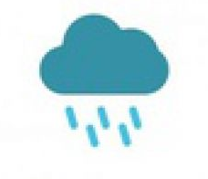

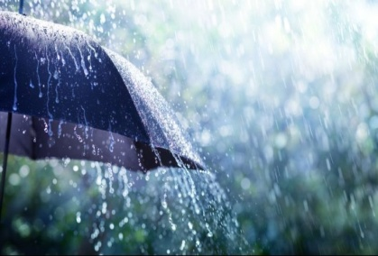
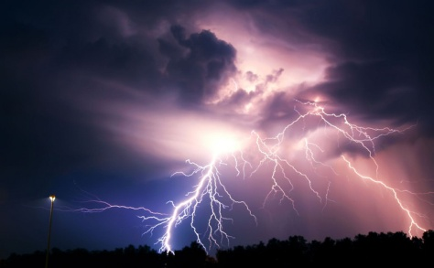
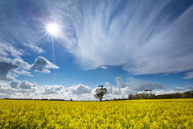
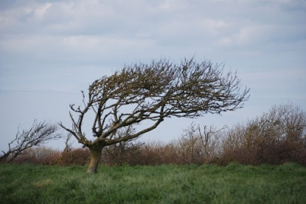

3. „Prognoza pogody” – tworzenie mapy pogody.
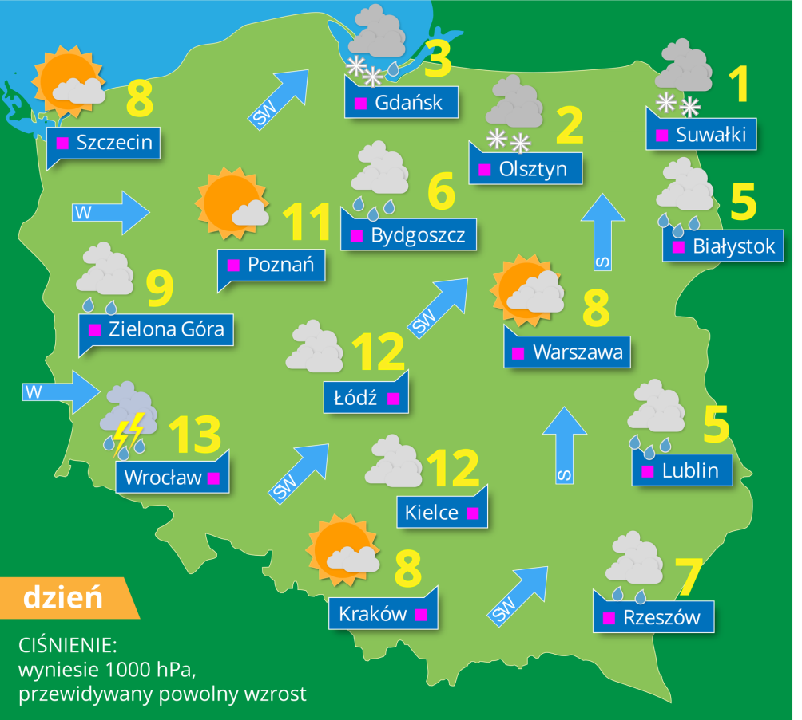
Rodzic prezentuje dziecku mapę Polski, z zaznaczonymi symbolami zjawisk pogodowych. Zadaniem dziecka jest odczytanie z mapy prognozy pogody. Następnie rodzic zapowiada pogodę na następny dzień, a dziecko samodzielnie tworzy na jej podstawie mapę pogody.

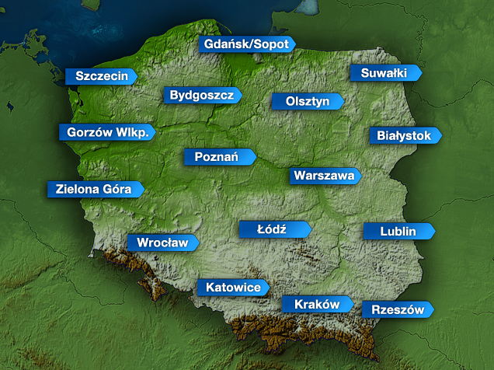

Praca w książce: str. 41 a i 41 b

